Software Requirement Specification

Phiên Bản 1.3

Nhóm 6 – Quản lý bán hàng

**LỊCH SỬ SỬA ĐỔI**

|  |  |  |  |  |
| --- | --- | --- | --- | --- |
| **Ngày** | **Phiên Bản** | **Mô Tả** | **Tác Giả** | **Sửa Bởi** |
|  |  |  |  |  |
|  |  |  |  |  |
|  |  |  |  |  |
|  |  |  |  |  |

**MỤC LỤC**

# GIỚI THIỆU

1. **Tổng Quan**
2. **Phạm Vi**

Hệ điều hành:

Thiết bị test:

Màn hình hiển thị: 480x800, 720x1280

Chỉ hỗ trợ màn hình nằm dọc

Cần có kết nối internet

# YÊU CẦU CHỨC NĂNG

1. **Tính Năng / Thành Phần: Màn Hình Đăng Nhập**
   1. **Giao Diện Người Dùng**

* 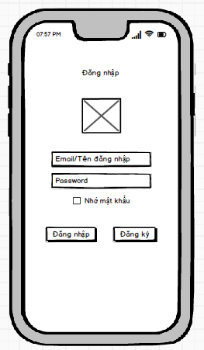
  1. **Yêu Cầu Chức Năng**

|  |  |  |  |
| --- | --- | --- | --- |
| **Mục** | **Mô Tả** | **Hành Vi** | **Đáp Ứng** |
| **“Tên đăng nhập” textinput** | Nhập email/Tên đăng nhập | Click vào textinput và nhập email/tên đăng nhập | N/A |
| **“Password”textinput** | Nhập password | Click vào textinput password và nhập password. | Văn bản bị mã hóa |
| **“Đăng nhập” button** | Sau khi điền đầy đủ username/ password nhấn đăng nhập để vào trang home. | Click “Đăng nhập” button | Vào trang home |
| **“Đăng ký” button** | Nếu chưa có tài khoản, Click “Đăng ký” button để tạo tài khoản. | Click “Đăng ký” button | Chuyển sang màn hình đăng ký |

1. **Tính Năng / Thành Phần: Màn Hình Đăng Ký**
   1. **Giao Diện Người Dùng**

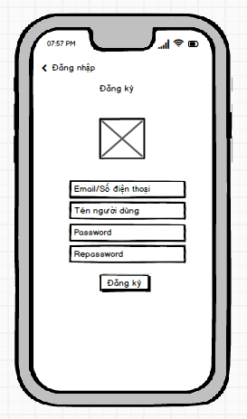

* 1. **Yêu Cầu Chức Năng**

|  |  |  |  |
| --- | --- | --- | --- |
| **Mục** | **Mô Tả** | **Hành Vi** | **Đáp Ứng** |
|  | Quay về màn hình đăng nhập | Click chọn | Chuyển sang màn hình đăng nhập |
| **“Tên đăng nhập” textinput** | Nhập email/Tên đăng nhập | Click vào textinput và nhập email/tên đăng nhập | N/A |
| **“Tên người dùng”textinput** | Nhập tên người dùng | Click vào textinput và tên người dùng | N/A |
| **“Password”textinput** | Nhập password | Click vào textinput password và nhập password. | Văn bản bị mã hóa |
| **“Repassword”textinput** | Nhập lại password | Click vào textinput Repassword và nhập password. | Văn bản bị mã hóa |
| **‘Đăng ký” button** | Đăng ký tài khoản | Nhấn vào để đăng ký | Thông báo đăng ký thành công |

1. **Tính Năng / Thành Phần: Màn Hình Giao Diện Chính**
   1. **Giao Diện Người Dùng**

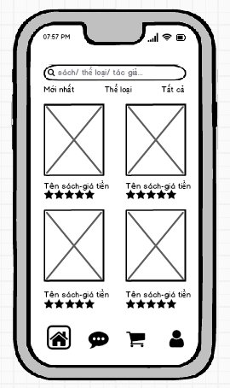

* 1. **Yêu Cầu Chức Năng**

|  |  |  |  |
| --- | --- | --- | --- |
| **Mục** | **Mô Tả** | **Hành Vi** | **Đáp Ứng** |
| **Thanh tìm kiếm** | Dùng để tìm kiếm sách. Tìm kiếm bằng cách nhập tên sách/tác giả/thể loại. | Click vào thanh tìm kiếm. | Hiển thị sách liên quan đến từ khóa được tìm kiếm |
| **“Mới nhất” Button** | Dùng để xem các sách mới được cập nhật | Click vào | Hiển thị các sách mới nhất |
| **“Thể loại” Button** | Hiển thị Sách theo thể loại được chọn | Click chọn thể loại | Hiển thị sách theo thể loại đã chọn |
| **“Tất cả” Button** | Dùng để xem tất cả các thế loại sách | Click vào | Hiển thị tất cả các thế loại sách |
| **Xem thông tin sản phẩm** | Xem thông tin chi tiết sách | Click chọn sách bất kì | Chuyển sang màn hình thông tin chi tiết của sách |
| **Icon Ngôi nhà** | Màn hình giao diện chính | Click vào icon ngôi nhà. | Hiện thị màn hình giao diện chính |
| **Icon tin nhắn** | Dùng để nhắn tin hỏi về thông tin Sách | Click vào icon tin nhắn | Chuyển sang màn hình tin nhắn |
| **Icon giỏ hàng** | Dùng để xem các sách chưa thanh toán | Click vào icon giỏ hàng | Chuyển sang màn hình giỏ hàng |
| **Icon người** | Dùng để xem thông tin của người dùng | Click vào icon người | Chuyển sang màn hình chứa thông tin cá nhân của người dùng |

1. **Tính Năng / Thành Phần: Màn Hình Thông Tin Chi Tiết Của Sách**
   1. **Giao Diện Người Dùng**

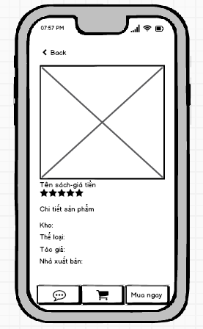

* 1. **Yêu Cầu Chức Năng**

|  |  |  |  |
| --- | --- | --- | --- |
| **Mục** | **Mô Tả** | **Hành Vi** | **Đáp Ứng** |
| **Back** | Dùng để trở về màn hình giao diện chính | Click vào | Quay về màn hình giao diện chính |
| **Hình ảnh** | Xem ảnh của cuốn sách | N/A | N/A |
| **Chi tiết sản phẩm** | Xem thông tin về sách: Kho, thể loại, tác giả, nhà xuất bản. | N/A | Hiển thị chính xác thông tin về sách |
| **Icon tin nhắn** | Dùng để nhắn tin hỏi về sách. | Click vào icon tin nhắn | Chuyển sang màn hình tin nhắn |
| **Icon giỏ hàng** | Dùng để thêm sách vào giỏ hàng | Click vào icon giỏ hàng | Sách được chuyển vào giỏ hàng. |
| **“Mua ngay” button** | Dùng để mua ngay mà không cần phải bỏ vào giỏ hàng | Click vào |  |

1. **Tính Năng / Thành Phần: Màn Hình Nhắn Tin Hỏi Về TT Của Sách**
   1. **Giao Diện Người Dùng**

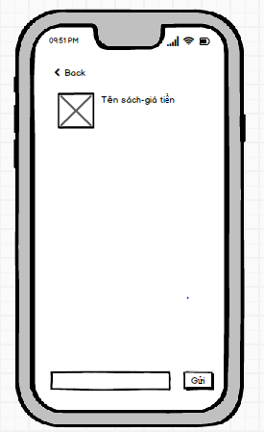

* 1. **Yêu Cầu Chức Năng**

|  |  |  |  |
| --- | --- | --- | --- |
| **Mục** | **Mô Tả** | **Hành Vi** | **Đáp Ứng** |
| **Back** | Quay về màn hình thông tin chi tiết | Click vào | Quay về màn hình thông tin chi tiết |
| **Thanh để nhập câu hỏi** | Dùng để nhập nội dung câu hỏi cần hỏi đến admin | Click vào và nhập văn bản | Hiển thị văn bản |
| **“Gửi” button** | Dùng để gửi văn bản vừa nhập đến admin | Click vào | Gửi văn bản đến admin |

1. **Tính Năng / Thành Phần: Màn Hình Giỏ Hàng**
   1. **Giao Diện Người Dùng**

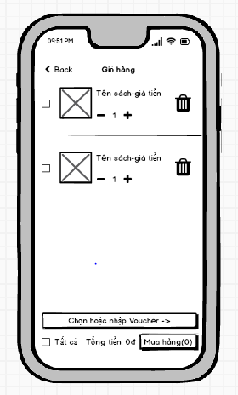

* 1. **Yêu Cầu Chức Năng**

|  |  |  |  |
| --- | --- | --- | --- |
| **Mục** | **Mô Tả** | **Hành Vi** | **Đáp Ứng** |
| **Back** | Dùng để trở về màn hình giao diện chính | Click vào | Quay về màn hình giao diện chính |
| **Check box** | Khi khách hàng click vào checkbox này nghĩa là sách này đã chọn để thanh toán | Click chon vào checkbox | Sách đã được chọn và ô checkbox hiện dấu tích |
|  | Dùng để tăng giảm số lượng sách đồng thời khi tăng giảm thì số tiền sẽ tăng giảm theo | Click + để tăng, - để giảm | Số tiền tăng giảm theo số lượng |
| **Icon thùng rác** | Dùng để xóa sách ra khỏi giỏ hàng | Click vào thùng rác | Sách được xóa không còn tồn tại trong giỏ hàng |
| **Chọn hoặc nhập Voucher** | Dùng để chọn các mã giảm giá | Click vào | Chuyển sang màn hình voucher |
| **Checkbox tất cả** | Dùng đề chọn tất cả sách để thanh toán | Click vào | Tất cả các cuốn sách trong giỏ hàng được chọn |
| **Tổng tiền** | Hiển thị số tiền thanh toán tương ứng với sách được chọn, Voucher giảm giá | N/A | Hiển thị chính xác số tiền |
| **“Mua hàng” Button** | Dùng để thanh toán sách được chọn | Click vào | Đơn hàng sẽ được chuyển đến người kiểm đơn hàng. |

1. **Tính Năng / Thành Phần: Màn Hình Mua Hàng**
   1. **Giao Diện Người Dùng**

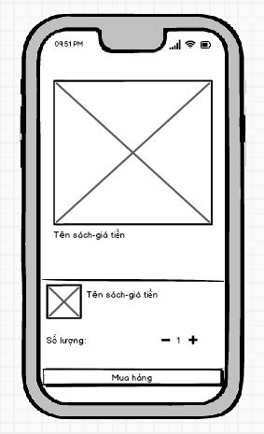

* 1. **Yêu Cầu Chức Năng**

|  |  |  |  |
| --- | --- | --- | --- |
| **Mục** | **Mô Tả** | **Hành Vi** | **Đáp Ứng** |
| **Hình ảnh** | Xem hình ảnh của cuốn sách | N/A | Hiển thị hình ảnh sách được chọn |
|  | Dùng để tăng giảm số lượng sách đồng thời khi tăng giảm thì số tiền sẽ tăng giảm theo | Click + để tăng, - để giảm | Số tiền tăng giảm theo số lượng |
| **“Mua hàng” button** | Khi khách hàng click vào mua hàng thi, sách sẽ được thanh toán | Click vào | Sách được thanh toán |

1. **Tính Năng / Thành Phần: Màn Hình Voucher**
   1. **Giao Diện Người Dùng**

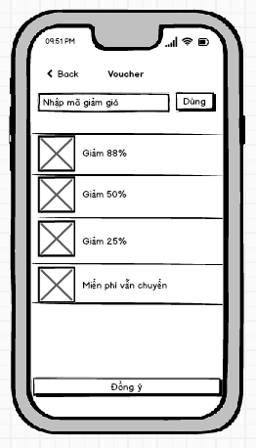

* 1. **Yêu Cầu Chức Năng**

|  |  |  |  |
| --- | --- | --- | --- |
| **Mục** | **Mô Tả** | **Hành Vi** | **Đáp Ứng** |
| **Back** | Dùng để trở về màn giỏ hàng | Click vào | Quay về màn hình giỏ hàng |
| **Các voucher** | Dùng để giảm giá tương ứng theo nội dung của mỗi voucher | Click chọn vào voucher | Giảm giá đúng theo nội dung của Voucher |
| **Thanh để nhập mã giảm giá** | Dúng nhập mã giảm giá do admin cung cấp. | Click vào và nhập mã | N/A |
| **“Dùng” button** | Khi khách hàng nhập mã xong thì click vào “Dùng ” thì voucher sẽ được áp dụng | Click vào | Quay về giỏ hàng, vào áp dụng vào đơn hàng |
| **“Đồng ý” button** | Khi khách hàng click chọn voucher có sẳn và và click chọn đồng ý thì voucher được áp dụng | Click vào | Quay về giỏ hàng, vào áp dụng vào đơn hàng |

1. **Tính Năng / Thành Phần: Màn Hình Thông Tin Khách Hàng**
   1. **Giao Diện Người Dùng**

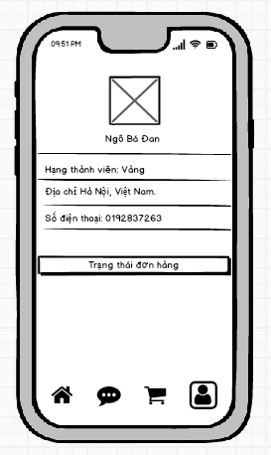

* 1. **Yêu Cầu Chức Năng**

|  |  |  |  |
| --- | --- | --- | --- |
| **Mục** | **Mô Tả** | **Hành Vi** | **Đáp Ứng** |
| **Hình ảnh** | Hình ảnh của khách hàng | N/A | Hiển thị hình ảnh của khách hàng |
| **Họ tên** | Hiển thị họ tên của khách hàng | N/A | Hiển thị họ tên của khách hàng |
| **Hạng thành viên** | Là phụ thuộc vào số lần mua sách mà khách được admin tăng hạng theo các cấp: Đồng, Bạc, Vàng, Kim cương | N/A | Hiển thị hàng thành viên tương ứng |
| **Địa chỉ** | Khách hàng cần phải cung cấp địa chỉ chính xác để việc giao hàng thuận lợi | N/A | Hiển thị địa chỉ |
| **SĐT** | Khách hàng cần phải cung cấp sđt chính xác để việc giao hàng thuận lợi | N/A | Hiển thị sđt |
| **Icon Ngôi nhà** | Màn hình giao diện chính | Click vào icon ngôi nhà. | Hiện thị màn hình giao diện chính |
| **Icon tin nhắn** | Dùng để nhắn tin hỏi về thông tin Sách | Click vào icon tin nhắn | Chuyển sang màn hình tin nhắn |
| **Icon giỏ hàng** | Dùng để xem các sách chưa thanh toán | Click vào icon giỏ hàng | Chuyển sang màn hình giỏ hàng |
| **Icon người** | Dùng để xem thông tin của người dùng | Click vào icon người | Chuyển sang màn hình chứa thông tin cá nhân của người dùng |

1. **Tính Năng / Thành Phần: Màn Hình Trạng Thái**
   1. **Giao Diện Người Dùng**

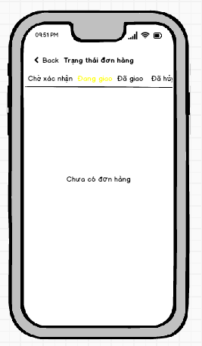

* 1. **Yêu Cầu Chức Năng**

|  |  |  |  |
| --- | --- | --- | --- |
| **Mục** | **Mô Tả** | **Hành Vi** | **Đáp Ứng** |
| **Back** | Dùng để trở về màn hình thông tin khách hàng | Click vào | Quay về màn hình thông tin khách hàng |
| **Chờ xác nhận** | Nếu khách hàng có đơn hàng cần xác nhận, thì đơn hàng sẽ nằm ở vị trí chờ xác nhận | Click vào | Hiển thị đơn hàng chờ xác nhận |
| **Đang giao** | Đang giao tức là đơn hàng đang trong quá trình vận chuyển | Click vào | Hiển thị đơn hàng đang được vận chuyển |
| **Đã giao** | Đã giao tức là đơn hàng đã được giao tới cho khách hàng | Click vào | Hiển thị đơn hàng đã giao |
| **Đã hủy** | Đã hủy đơn hàng đã hủy vì lý do gì đó | Click vào | Hiển thị đơn hàng đã hủy |
| **Chưa có đơn hàng** | Khi dòng chữ này hiện lên ở trạng thái đơn hàng nào thì tức là trạng thái đơn hàng đó không có đơn hàng | N/A | N/A |